学生数据库（student、course、sc）
用下面的代码自动创建student库，然后在该库创建三个表，同时往三个表自动添加数据：
student表 course表 sc表
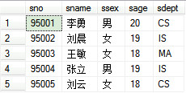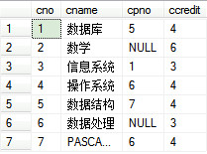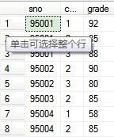

create database student
GO
use student
GO

Create table student --创建学生表
(sno char(8) primary key, --学生姓名
sname char(8) not null unique, --学生姓名
ssex char(2) default '男' check(ssex='男' or ssex='女'), --性别给定默认值为'男'，取值只能取‘男’或‘女’
sage tinyint,
sdept char(20))

create table course --创建课程表
(cno char(2) PRimary key, --课程编号
cname varchar(50), --课程名称
cpno char(2), --先修课号
ccredit tinyint) --课程名

create table sc --创建成绩表
(sno char(8), --学生学号
cno char(2), --课程编号
grade tinyint, --成绩
constraint pk_grade primary key(sno,cno),
constraint fk_stuid foreign key(sno) references student(sno),
constraint fk_course foreign key(cno) references course(cno),
constraint ck_grade check(grade>=0 and grade<=100) )
go
insert into student(sno,sname, ssex,sage,sdept) values('95001', '李勇', '男', 20, 'CS')
insert into student(sno,sname, ssex,sage,sdept) values('95002', '刘晨', '女', 19, 'IS')
insert into student(sno,sname, ssex,sage,sdept) values('95003', '王敏', '女', 18, 'MA')
insert into student(sno,sname, ssex,sage,sdept) values('95004', '张立', '男', 19, 'IS')
insert into student(sno,sname, ssex,sage,sdept) values('95005', '刘云', '女', 18, 'CS ')
insert into course(cno, cname,ccredit,cpno) values('1', '数据库', 4, '5')
insert into course(cno, cname,ccredit,cpno) values('2', '数学', 6, null)
insert into course(cno, cname,ccredit,cpno) values('3', '信息系统', 3, '1')
insert into course(cno, cname,ccredit,cpno) values('4', '操作系统', 4, '6')
insert into course(cno, cname,ccredit,cpno) values('5', '数据结构', 4, '7')
insert into course(cno, cname,ccredit,cpno) values('6', '数据处理', 3, null)
insert into course(cno, cname,ccredit,cpno) values('7', 'PASCAL语言', 4, '6')
insert into sc(sno,cno,grade) values('95001', '1' ,92)
insert into sc(sno,cno,grade) values('95001', '2' ,85)
insert into sc(sno,cno,grade) values('95001', '3' ,88)
insert into sc(sno,cno,grade) values('95002', '2' ,90)
insert into sc(sno,cno,grade) values('95002', '3' ,80)
insert into sc(sno,cno,grade) values('95003', '2' ,85)
insert into sc(sno,cno,grade) values('95004', '1' ,58)
insert into sc(sno,cno,grade) values('95004', '2' ,85)

